**Дата: 27.01.2022 Урок: англійська мова Клас: 1-В**

**Вчитель: Таран Н.В.**

**Тема. *У крамниці***

***Мета:*** ознайомити учнів з новими буквами Oo, Pp; розвивати ситуативно-діалогічне мовлення учнів; виховувати естетичний смак учнів.

**Хід уроку**

***І. Організаційний момент***

***Привітання***

[***https://www.youtube.com/watch?v=tVlcKp3bWH8***](https://www.youtube.com/watch?v=tVlcKp3bWH8)

***ІІ. Основна частина уроку***

1. ***Словникова робота. Введення нових лексичних одиниць. Робота за підручником (с. 48-49)***

***Вправа 1. Подивись, послухай та повтори (скануй QR код до вправи).***

***Вправа 2-3. Знайомимося з новими буквами***  
**Oo /оу/    Pp /пі/**

<https://www.youtube.com/watch?v=m_0NIdAQenc>

<https://www.youtube.com/watch?v=do_NB-5fr9c>

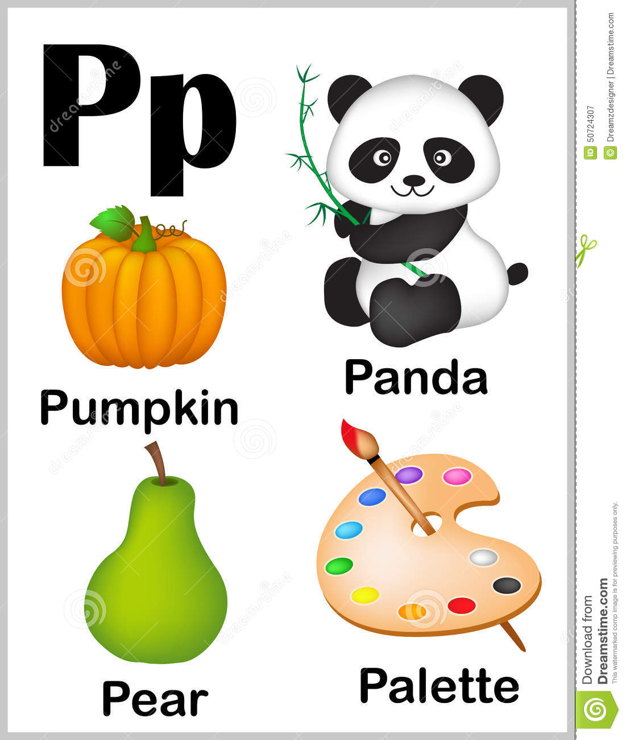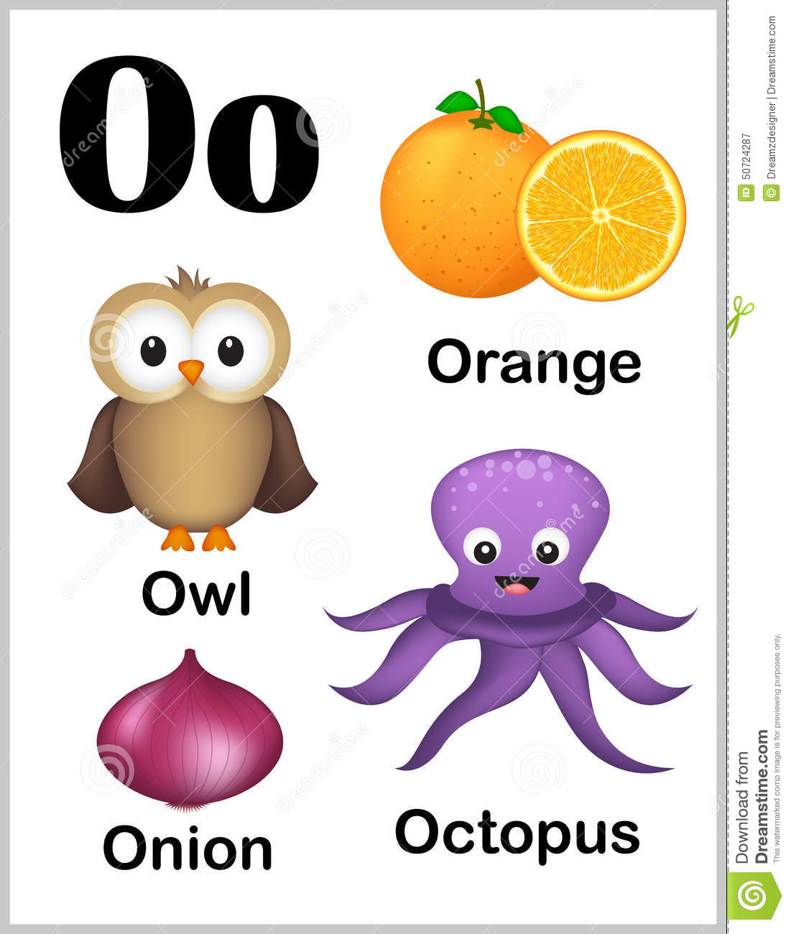

***Запам’ятай слова, які починаються на літери Oo Pp:***

**an ostrich** /ен остріч/ - **страус**

**an owl** /ен аул/ - **сова**

**an octopus** /ен октепес/ - **восьминіг**

**a pig** /е піг/ - **свиня**

**a plane /**е плейн/ - **літак**

**pencils**/пенсілс/ -**олівці**

1. ***Робота в зошиті (с. 19)***  
    Виконайте наступні вправи:  
    ***вправа 7.***Розфарбуйте літери.  
    ***вправа 8.***Підкресліть букви у словах.  
    ***вправа 9***.Пропишіть літери .
2. ***Розвиток читацьких навичок.***

Вправа 7, сторінка 49 усно (прочитайте слова).

**ІІІ. Заключна частина уроку**

1. **Закріплення нових знань.**

**Вправа 4.** Зроби нові літери з підручних матеріалів.

**Повторіть вивчені літери** [**https://www.youtube.com/watch?v=BELlZKpi1Zs**](https://www.youtube.com/watch?v=BELlZKpi1Zs)

***Вивчи нові слова***

***та надсилай відео на Human, Вайбер***

***або ел. пошту*** [*victortaran@i.ua*](mailto:victortaran@i.ua)